Гражданско-патриотическое воспитание
Военно-спортивное мероприятие
по военно-прикладным видам спорта
21января в честь «Дня Воинской славы» в МКОУ «Аверьяновская СОШ» совместно с Кизлярской Автошколой ДОСААФ России, прошло военно-спортивное мероприятие по военно-прикладным видам спорта.
На мероприятии присутствовали:
- заместитель начальника Автошколы по учебно-производственной части Аликберу Анатолий Яхьяевич,
- курсанты Кизлярской Автошколы,
- заместитель директора по УВР Аюбова Р.С.,
- учитель ОБЖ Везиров М.С.
- отряд «Молодая гвардия» Аверьяновской школы.

Цель проведения игры: формирование у учащихся чувства патриотизма, возможность проявления героизма, выносливости и находчивости.
Мероприятие включало в себя несколько дисциплин, таких как: неполная разборка и сборка автомата АК-74; челночный бег 3/10; подтягивание на высокой перекладине; прыжок в длину с места; поднимание туловища из положения лежа на спине.
Все учащиеся хорошо проявили себя, показав неплохой результат.
В ходе проведения итогов конкурса с большим отрывом выиграла в очередной раз команда Аверьяновской средней школы «Молодая гвардия».

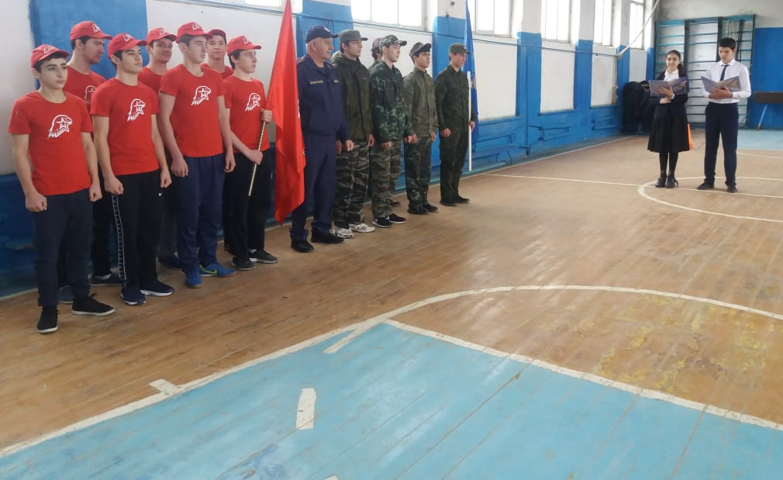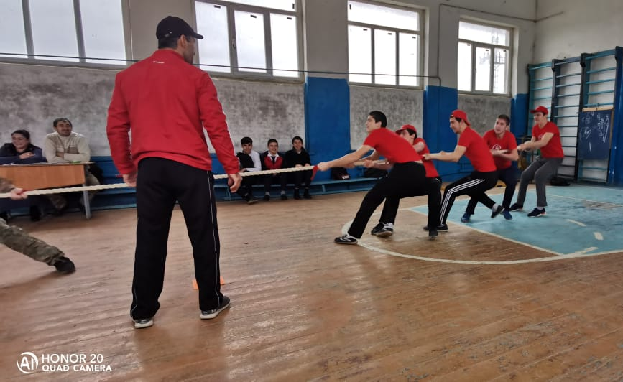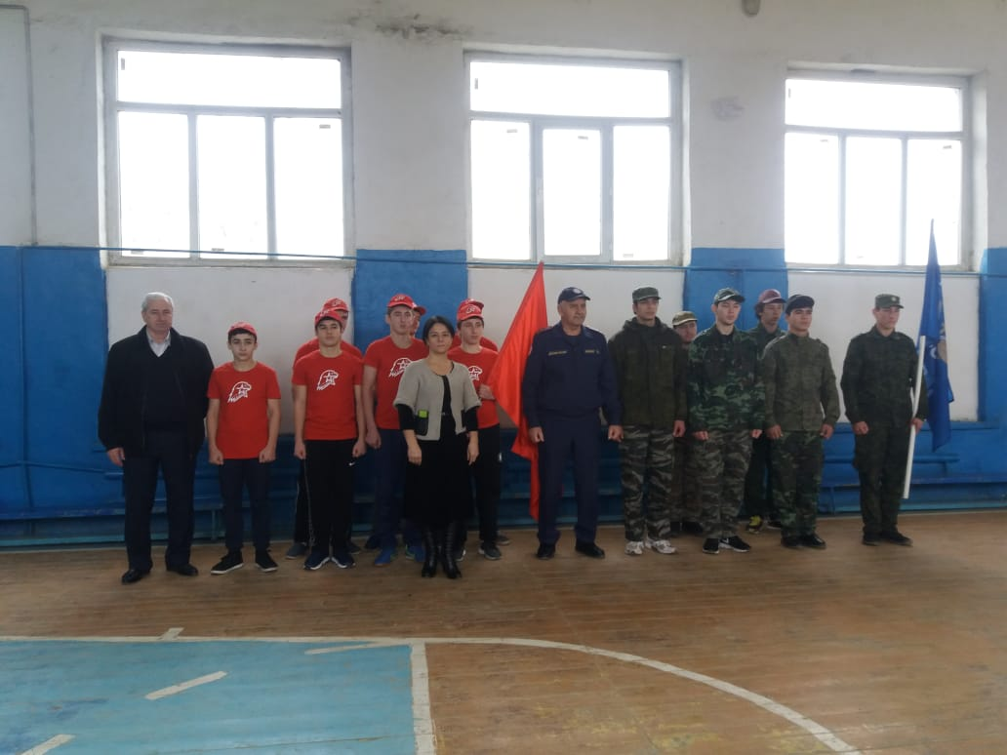
Акция « Письмо солдату»
27 января в рамках проведения муниципального конкурса военно-патриотической направленности в МКОУ « Аверьяновская СОШ» прошла акция «Письмо солдату».
Юнармейцам было дано задание – написать благодарственные письма своим прадедам. Ребята в письменной форме выражали благодарность солдату: « Спасибо! Спасибо всем тем, кто отважно боролся за свою Родину. Благодаря вам, мы живем сейчас мирной жизнью. Ваш подвиг бессмертен, он будет жить в веках. Ценой своей жизни вы отстояли победу!».
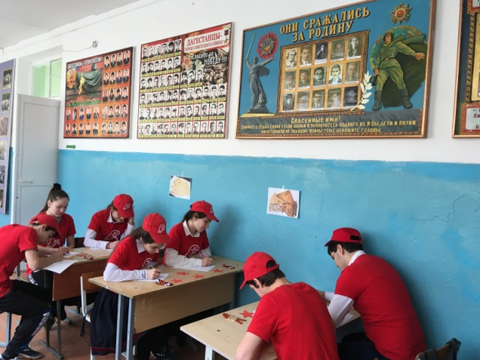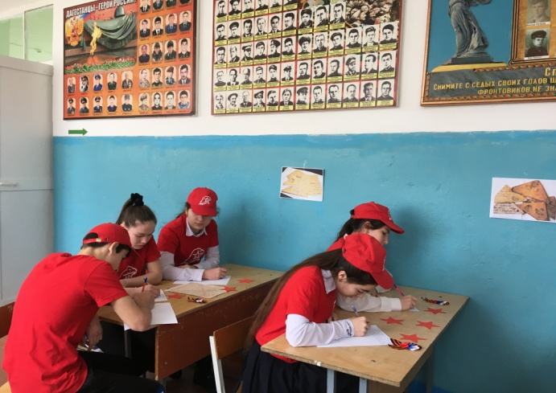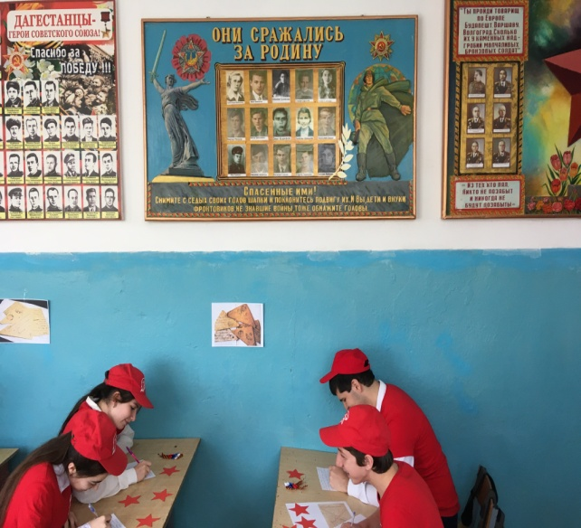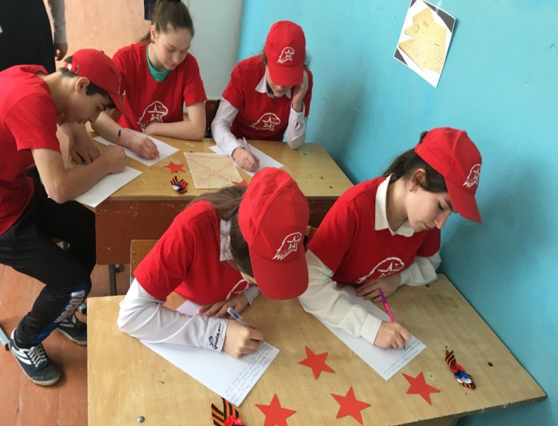
29 января в ЦТКНР Кизлярского района в рамках Года памяти и славы в России 75-летия Великой Победы стартовала акция "Красная звезда", участие в которой приняли волонтёры, юнармейцы и учащиеся Аверьяновской СОШ, представители районной администрации и общественных организаций Кизлярского района.
В этот день прозвучали рассказы-воспоминания об участниках тех далёких событий. Затем присутствующие прикрепили свои красные звёзды на стену.
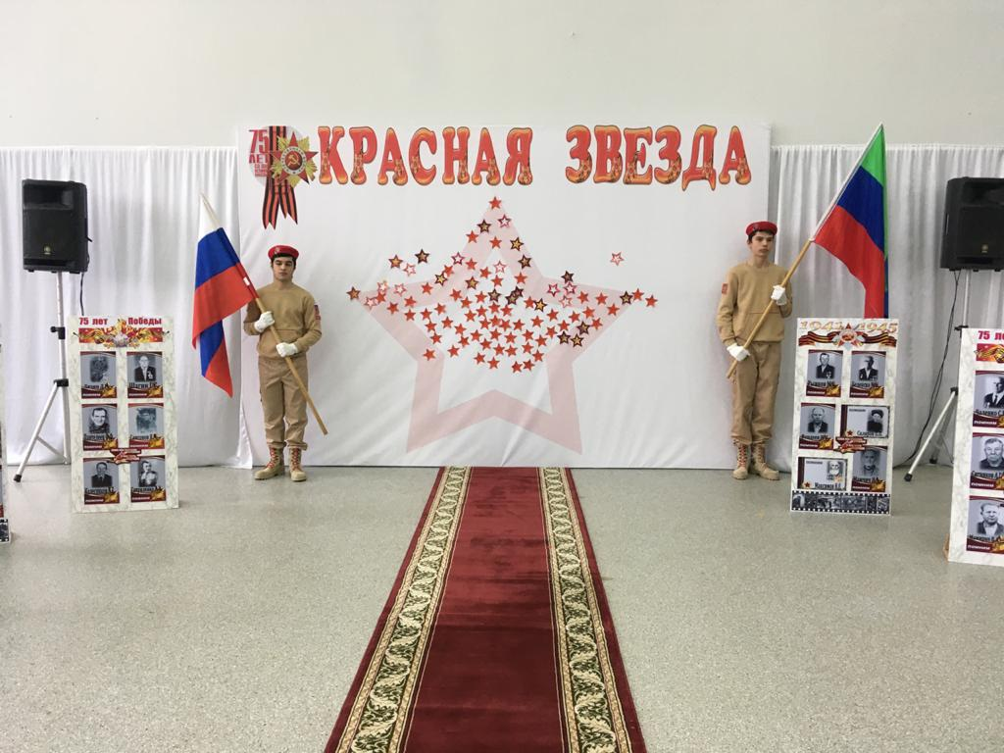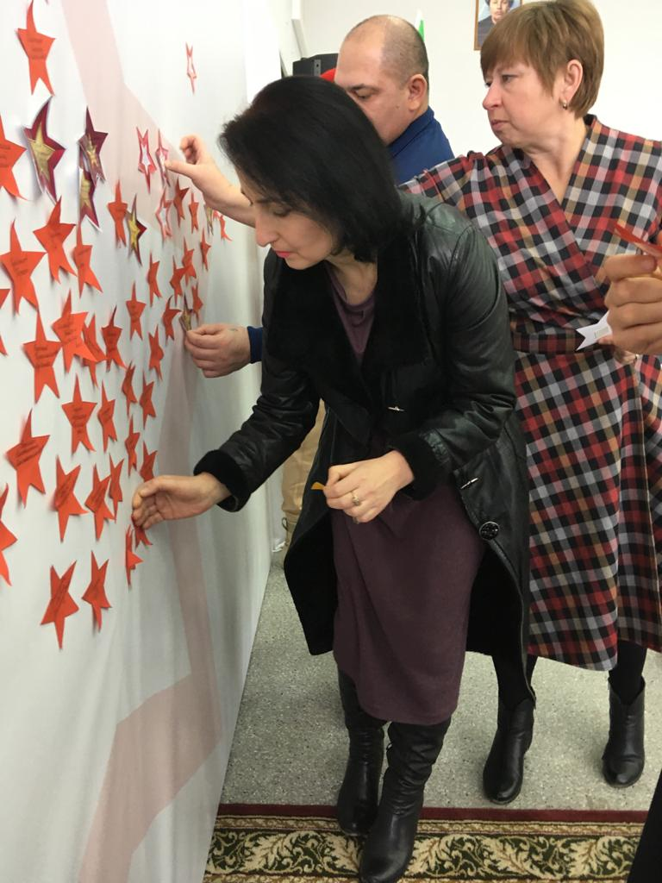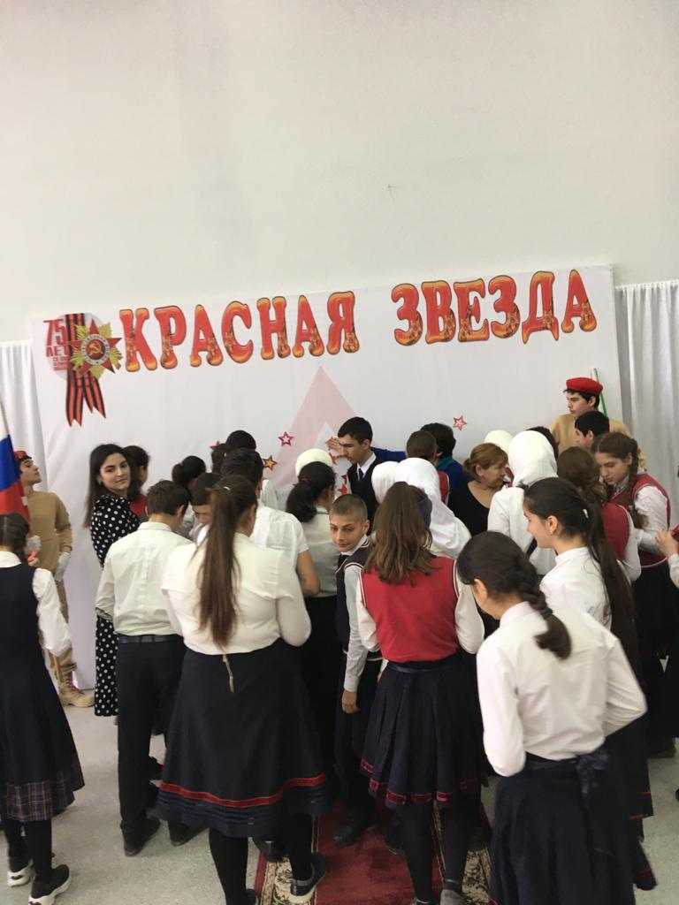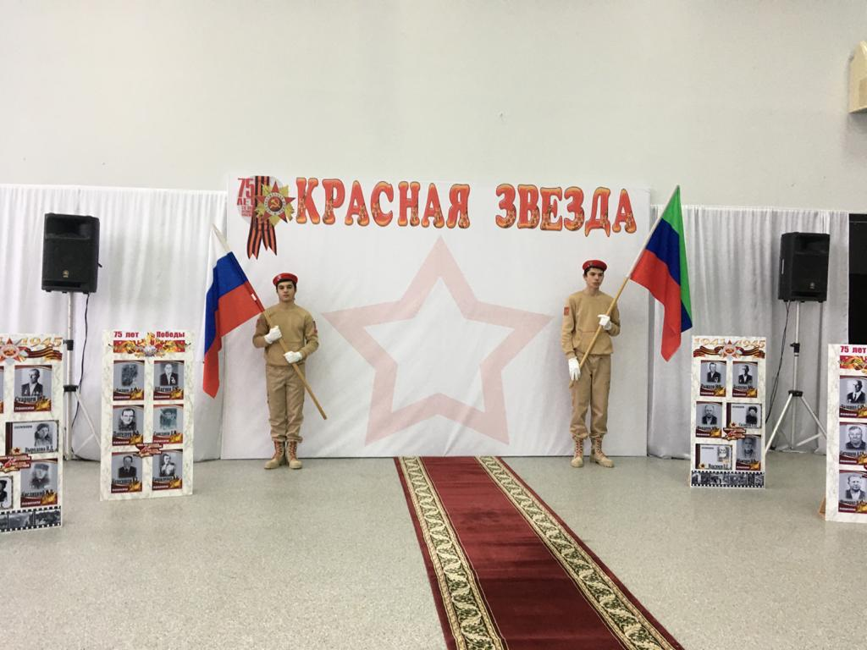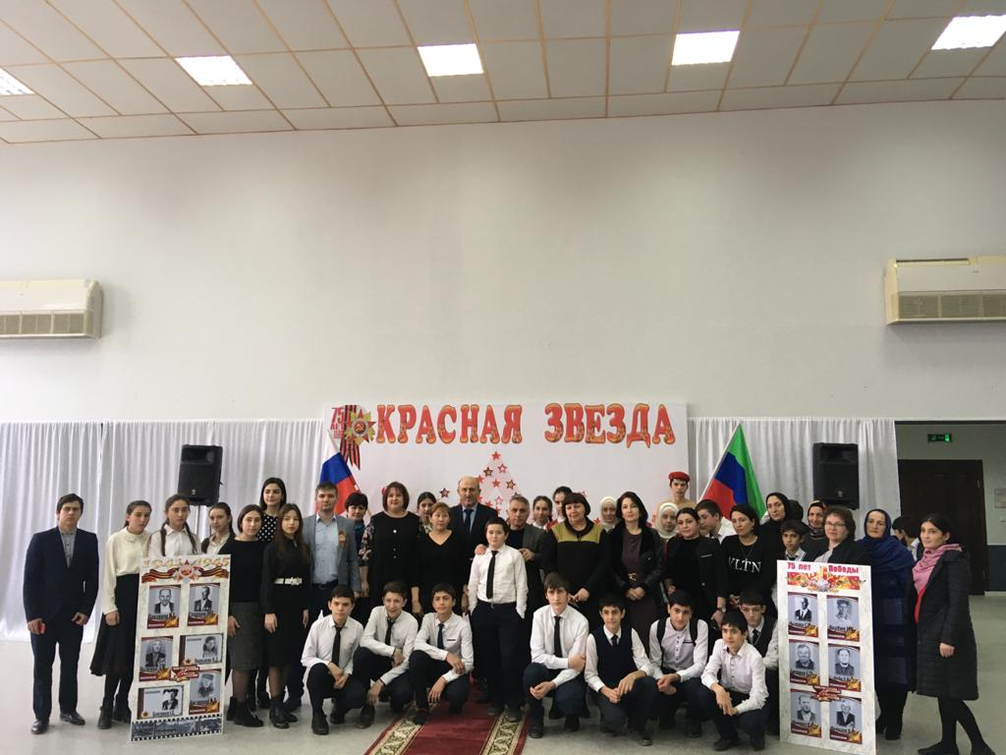

Акция «Посади дерево»
1 февраля 2020 года в МКОУ «Аверьяновская СОШ» стартовала акция посвященная 75-летию Победы «Посади дерево». Ребята понимают, что озеленение планеты – очень важное дело. Само дерево – символ мира, это напоминание о хрупкости природы и необходимости ее защиты.
Учащиеся 7-х классов во главе с директором школы Махтаевой З.О., посадили саженцы ясени на территории школы. Работали ребята с большим энтузиазмом. Они надеятся, что посаженные ими саженцы приживутся и помогут сохранить нашу планету.
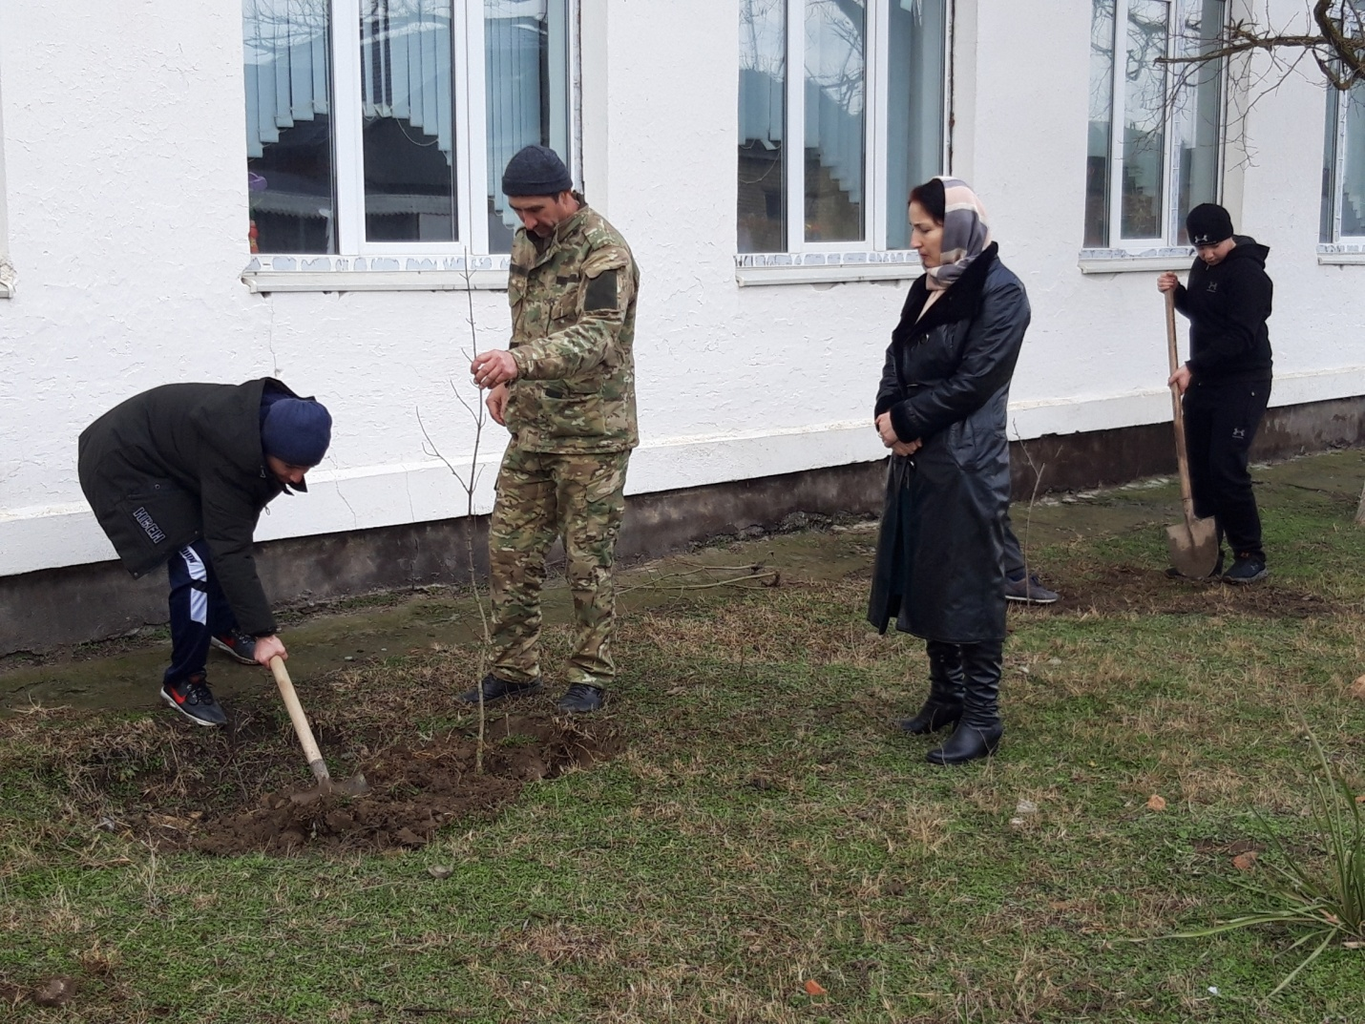
Международный день родного языка
В ноябре 1990 года на 30-й Генеральной конференции ЮНЕСКО был провозглашен Международный день родного языка - 21 февраля. В этот день все языки признаются равными, во всем мире говорят о важности сохранения родных языков, ведь национальная культура народа жива до тех пор, пока сохраняется национальный язык.
13 и 14 февраля в нашей школе прошли уроки «Я и мой родной язык», ученики 8 классов приняли участие в мероприятии «День родного языка».
Также, в школе прошел Конкурс плакатов «Сохраним родной язык» среди 5-9 классов, в своих работах ребята показали значимость родного языка, призывали изучать родной язык.
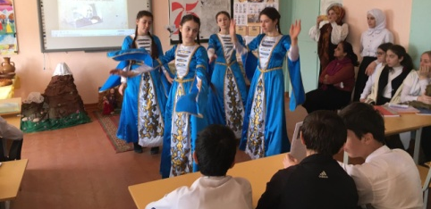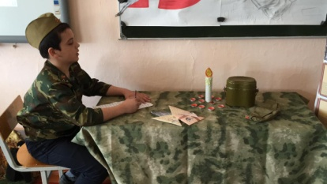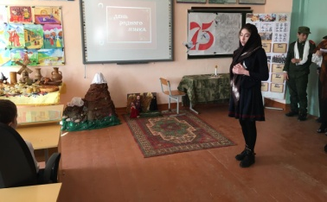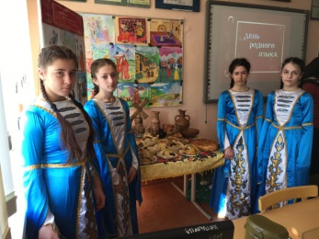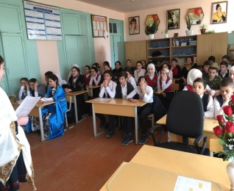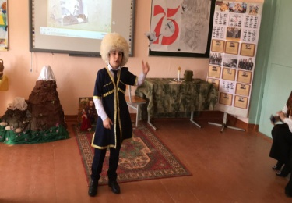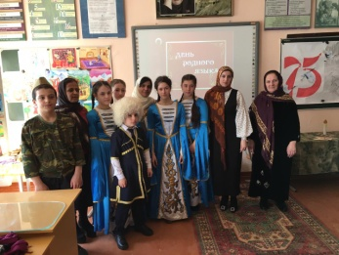
«Армейского чемоданчика»
15 февраля, в рамках акции, объявленной Российским Движением Школьников в МКОУ «Аверьяновская СОШ» прошел День «Армейского чемоданчика», посвященный Дню защитника Отечества, и 75-летней годовщине со ДНЯ ВЕЛИКОЙ ПОБЕДЫ.
Дню «Армейского чемодана» предшествовала очень кропотливая работа: в течении недели в классных коллективах шел сбор предметов быта и досуга членов своей семьи, прошедших срочную или профессиональную службу (дембельских альбомов, солдатской формы, значков, удостоверений, музыкальных инструментов и т.д.). Затем данные предметы собирались в настоящий армейский чемодан.
В фойе школы была организована выставка «Армейских чемоданчиков», посетителями которой стали учащиеся, учителя, родители и гости школы.

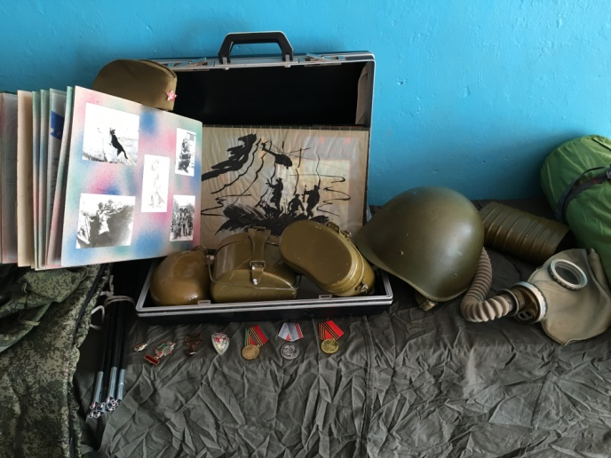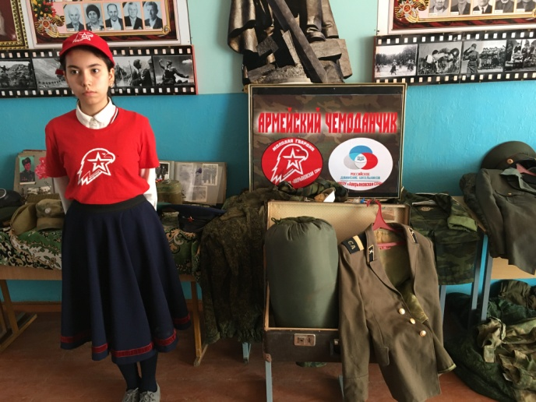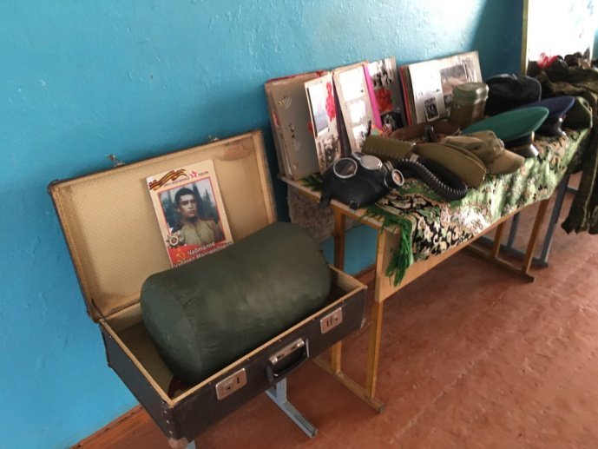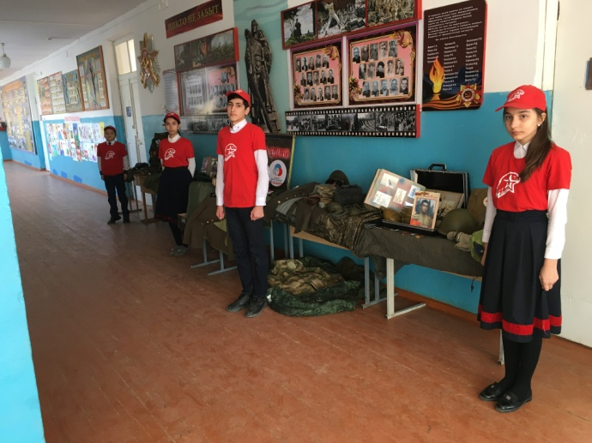

Второй этап отборочных соревнований муниципального уровня
«Лига военно-патриотических клубов».

15 февраля 2020 года на базе МКОУ «Победовская СОШ» в рамках Всеармейских игр и Армейских международных игр – 2020 года прошел второй этап отборочных соревнований муниципального уровня «Лига военно-патриотических клубов».
Отряд ЮНАРМЕЙЦЕВ нашей школы принял активное участие в соревнованиях, в результате которых занял 2 место.
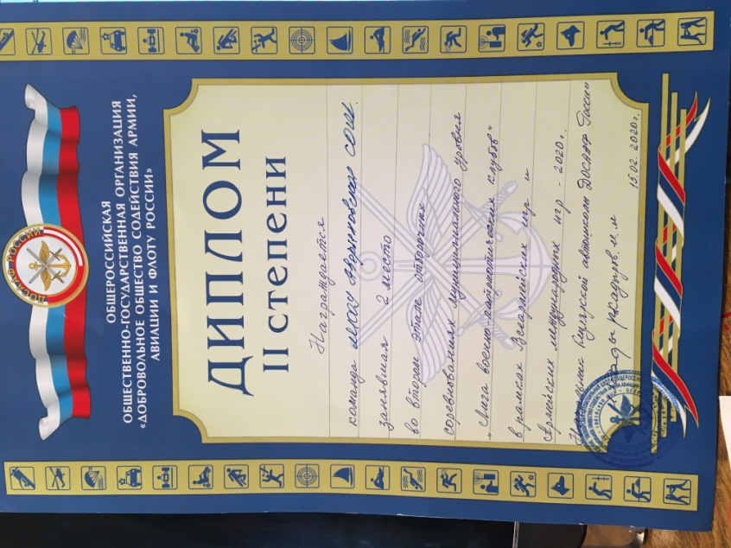
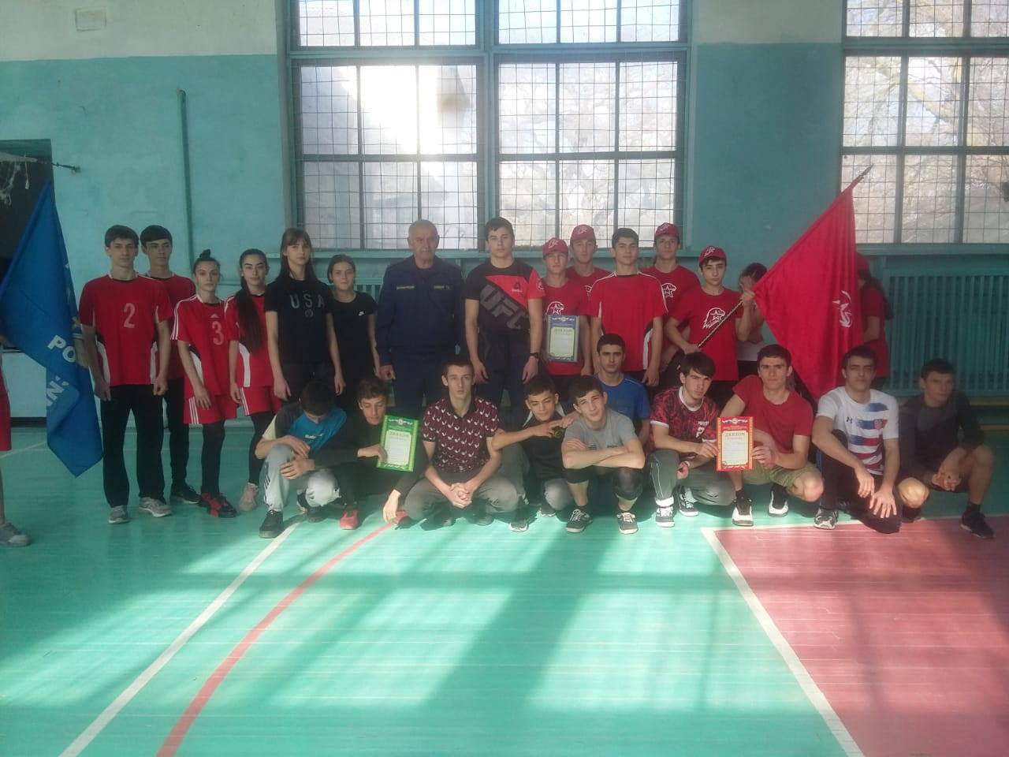
Акция "Сирень Победы"

Сирень – это символ весны, светлого праздника. ... В мае 1945 года советских воинов-освободителей, возвращавшихся домой, везде встречали ветками сирени. Высаживать сирень в День Победы стало традицией. Учащиеся и учителя начальной школы приняли участие в акции "Сирень Победы", посадив саженцы сирени на территории школы.

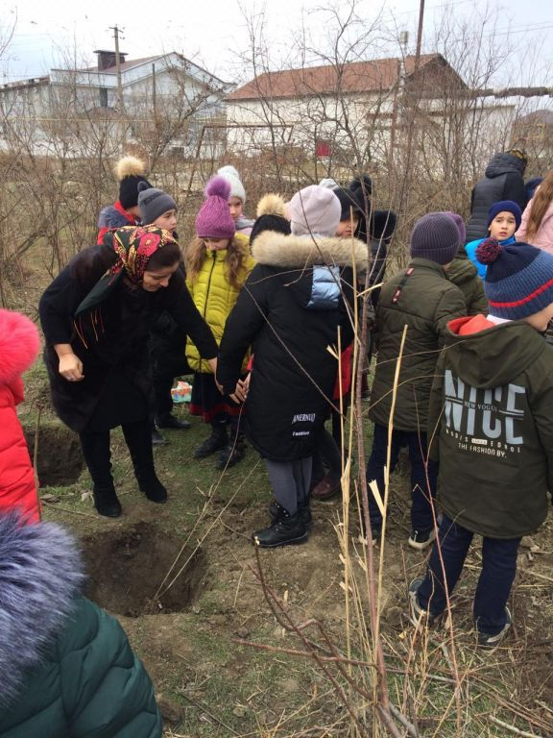

Справка о проведенных
в МКОУ «Аверьяновская СОШ» мероприятиях ,
посвященных Дню защитника Отечества.

Ко Дню защитника Отечества в школе проведены мероприятия, намеченные планом школы. Мероприятия патриотической направленности начались с линейки, посвященной Дню юного героя - антифашиста, отмечаемого 8- февраля.
Во всех классах проведены открытые классные часы на данную тематику.
Среди учащихся 1-4 классов проведены конкурсы чтецов патриотических стихов и исполнителей патриотических песен. Жюри определило победителей и призеров.
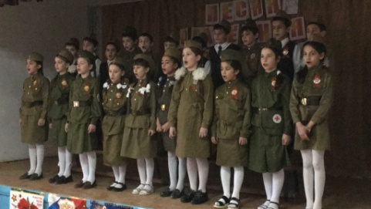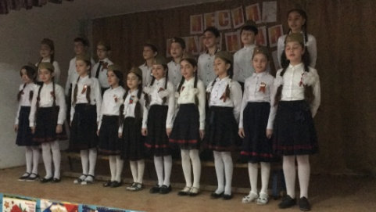
В школе проведен также конкурс стенгазет среди 7-8 классов. Определены победители и призеры. Можно отметить также конкурс рисунков, проведенный в 5-6 классах. Из лучших работ сделан стенд, вывешенный в коридоре школы.
В 8 классах проведена военно- спортивная игра «Годен к строевой».
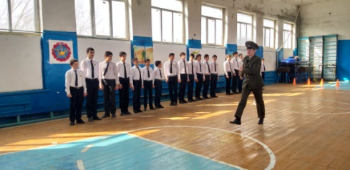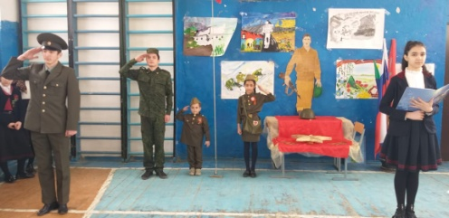
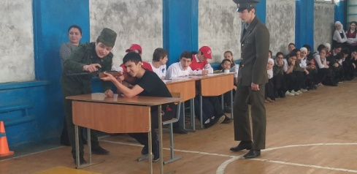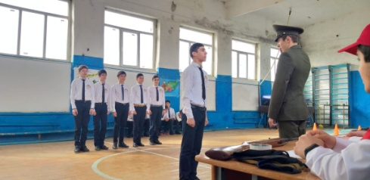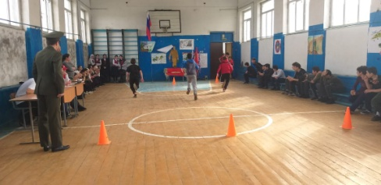

«Аллея Победы»
С каким трудом досталась нашему народу победа, с какой любовью защищалась родная земля, с каким рвением отстаивалось право на независимость!
Мы не имеем права забыть о подвиге наших предков, даровавших нам мир, жизнь и свободу.
Чтобы увековечить память о наших земляках, участников Великой Отечественной войны 27 февраля в МКОУ «Аверьяновская СОШ» прошла акция «Аллея Победы» в честь 75-летия Великой Победы в годы Великой Отечественной войны. Учащиеся посадили 75 саженцев во дворе школы, как символ вечной памяти о подвигах и героях войны.
Акция «Аллея Победы» – это прямая связь старшего и последующих поколений. Соприкасаясь с военной историей, подрастающее поколение приобщается к трудовому и ратному подвигу народа, равняется на его лучших представителей, на героических примерах жизни наших великих предков, дедов и отцов учится беззаветному служению Отечеству, готовности встать на его защиту. Пройдут годы и молодые саженцы, высаженные в честь Великой Победы, вырастут во взрослые, красивые деревья и будут надежно хранить память о тех, кто отстоял свободу и независимость нашей Родины.

